**微信电商项目需求分析**

班 级：物联网1606D

项目成员：张释文 樊晓炜 刘嘉博 郭召欣 刘宏军

项目组长：张释文

2019年1月25日

# 

内容

内容

内容

[2](_Toc332361906)

[1.引言和编写目的2](_Toc332361907)

[2.产品介绍3](_Toc332361908)

[2.1产品面向的用户群体3](_Toc332361909)

[3.产品功能3](_Toc332361910)

[4.功能详情4](_Toc332361911)

[1.注册4](_Toc332361912)

[2.商城功能5](_Toc332361913)

[1.1 首页 5](_Toc332361914)

[1.2详情页5](_Toc332361915)

[1.3商品分类页5](_Toc332361916)

[3..购物车：6](_Toc332361917)

[7](_Toc332361918)

[下订单7](_Toc332361919)

[7](_Toc332361920)

[4.个人中心7](_Toc332361921)

[我的收藏8](_Toc332361922)

[所有订单:8](_Toc332361923)

[待支付:8](_Toc332361924)

[待收货:9](_Toc332361925)

[待评价:9](_Toc332361926)

[地址管理 9](_Toc332361927)

[地址添加10](_Toc332361928)

[5.更多功能11](_Toc332361929)

[轮播图11](_Toc332361930)

[领劵中心12](_Toc332361931)

[热卖推荐12](_Toc332361932)

[定位12](_Toc332361933)

[周边商城13](_Toc332361934)

# **1.引言和编写目的**

当今社会的生活节奏越来越快，人们对生活的要求也越来越高，不仅要求购物便利，而且对于购物质量以及价格也有更高的要求，许多顾客经常货比三家,这样一来浪费了很多时间,希望可以足不出户就能享受物美价廉的服务，这样就产生了微信电商的需求，最快的方式莫过于利用计算机网络，将商店和计算机网络结合起来，就形成了网上购物。

该项目将使用.net技术的Api+MySQL实现快捷的开发与部署，并且可以最大限度的保证系统的稳定性。

网上购物系统将极大的方便用户购物，同时也便利商家销售商品，这样对于社会主义经济发展，有利于提高居民生活水平，促进社会主义和谐。

# **2.产品介绍**

产品名称：微信电商

产品用途：在微信小程序中进行购物，商家接到订单，处理、发货，用户反馈评价。

## **2.1产品面向的用户群体**

各大商城、个体商户、广大消费群众

# **3.产品功能**

此产品仅有前台，实现功能如下：

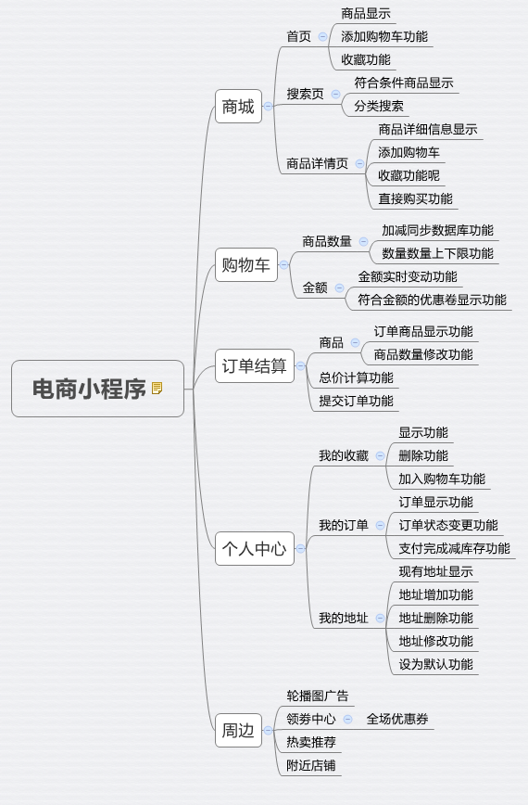

# **4.功能详情**

## **1.注册**

**用户使用小程序进行手机短信验证功能，从而进行登录，使用小程序。**

**非登录状态，用户可以浏览小程序所提供的基本显示功能，但是对于购买，添加购物车，订单结算，订单收藏，地址管理等功能不可以进行操作，当用户点击这些功能时弹窗是否进行注册，如注册，则跳转注册页面，调用手机短信验证进行注册。如果不进行注册，则返回当前页面，用户可以继续浏览。**

**登录状态，用户可以使用小程序所有功能。**

## **2.商城功能**

### **1.1 首页**

**将商品展示到首页，用户可查阅信息，首页商品具有添加到购物车和收藏功能**

### **1.2详情页**

**用户点击某个商品 将商品信息获取到并展示到详情页，具有添加到收藏夹，并具有添加到购物车和直接购买、立即结算的功能。**

### **1.3商品分类页**

**分类具有一个大体的分类，其下每个分类具有更详细的分类，实现联动的功能，并将所有的分类展示到页面，用户点击某个分类直接搜索到其分类下的所有商品。并且具有根据商品名称搜索的功能。**

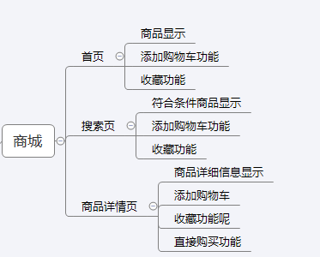

**MockPlus原型图设计**

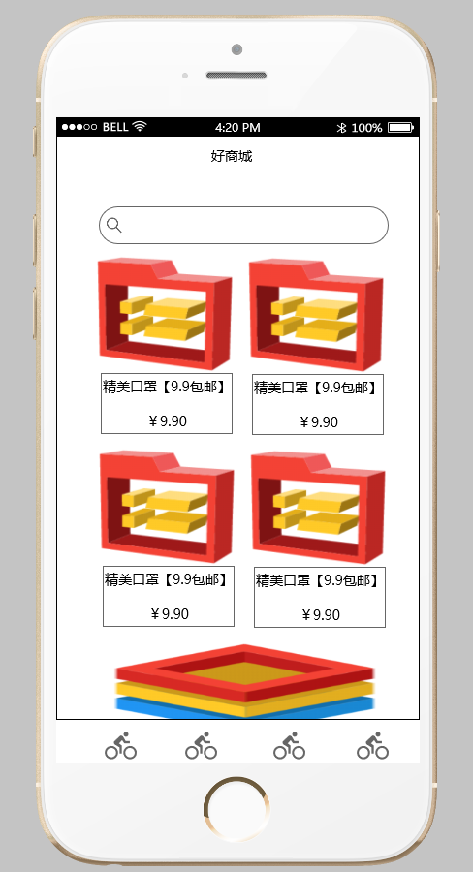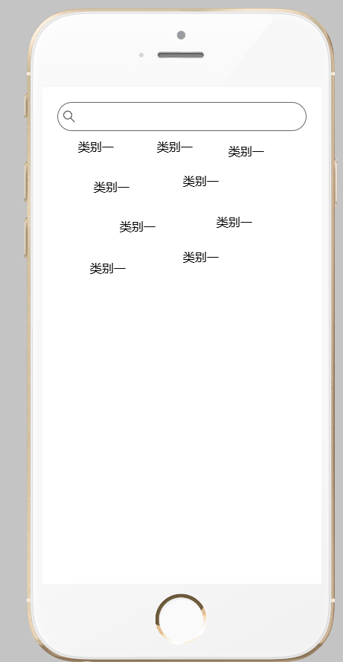

**3..购物车：**

**购物车页面：将添加到购物车的商品显示出来，显示各个商品的数量，数量加减：点击按钮实现数量的加减，根据数量计算金额，并且数量增加的同时，金额跟着加减。金额显示正常以后，完成下单，跳转到结算页面。**

**结算页面：显示购物车中商品信息，数量，数量跟购物车中数量保持一致。优惠政策，显示可用的优惠券，准备做满减类型的优惠券，使用下拉框绑定优惠券。快递方式，合计金额，合计金额根据上面商品的金额改变也跟着改变。还有全选功能，在结算的时候根据选中的商品进行结算，如果商品结算成功，将商品从购物车中清除。**

**支付页面：模拟支付成功。**

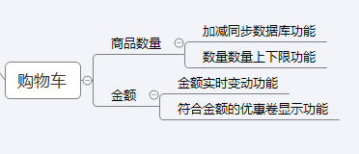

**MockPlus原型图设计**

## 

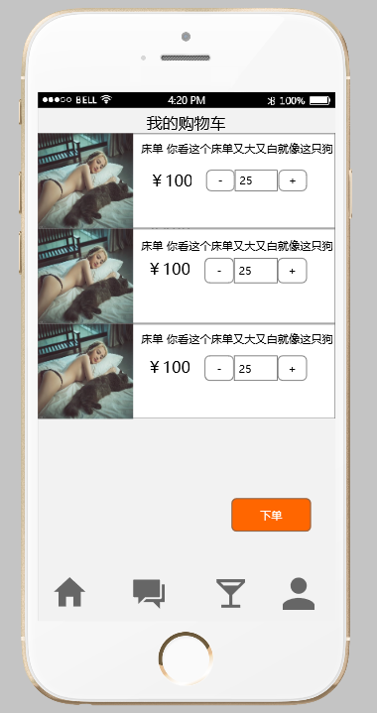

### **下订单**

## 

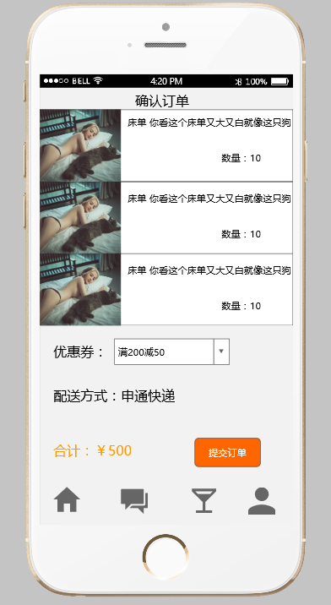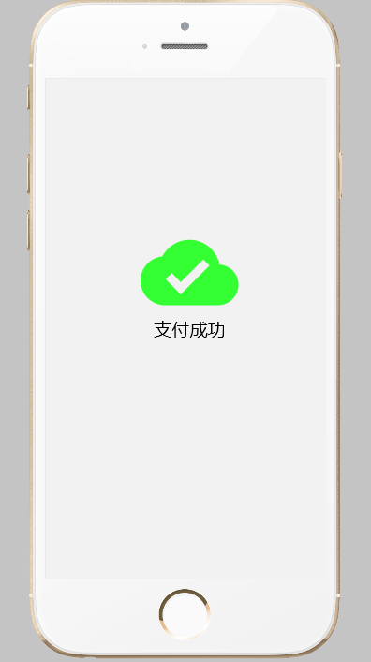

1. **4.个人中心**

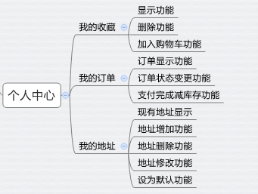

### **我的收藏**

**这里面是展示用户收藏的商品内容，提供加入购物车、删除收藏等功能**

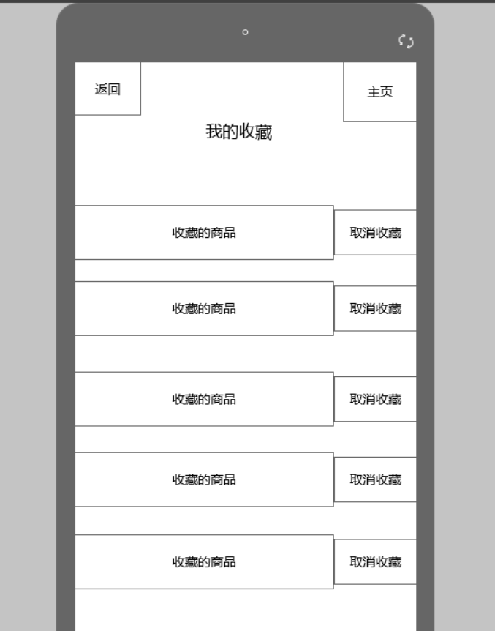

### **所有订单:**

**所有订单里包括有待支付,待收货,手评价,因为是个人中心嘛,用户在体验的时候,自己的操作肯定都要记录下来,以免在其他页面点错了,找不到自己想要的东西.**

### **待支付:**

**待支付是需要通过用户购买的时候,他可以选择直接支付,也可以选择加入购物车.**

### **待收货:**

**待收货是已经支付成功之后,然后商家开始发货,用户可以在查看订单详情,可以看到用户买的商品的详细信息,还有商品发货还是未发货,还是已经在路上,明确的标注商品已经到哪个位置了.中途用户还可以申请退款.这些都是很常见的问题.**

**待评价:**

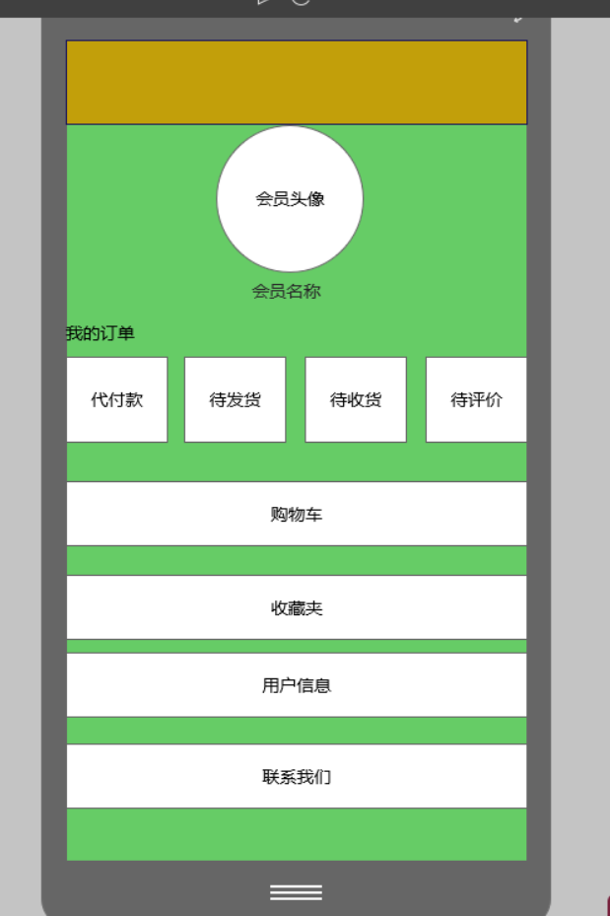

### **地址管理**

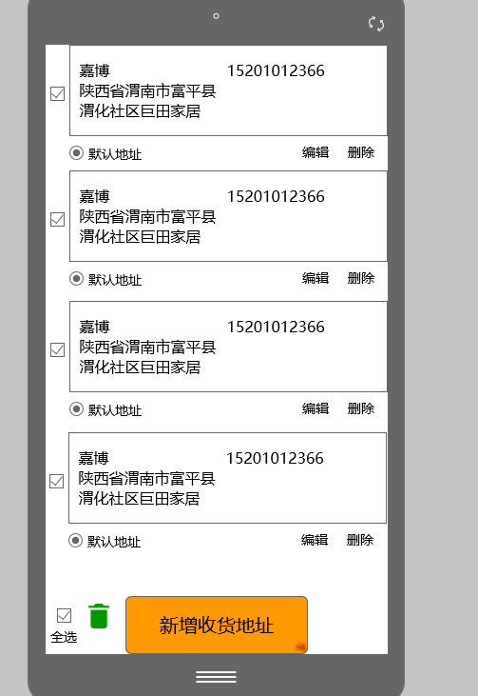

### **地址添加**

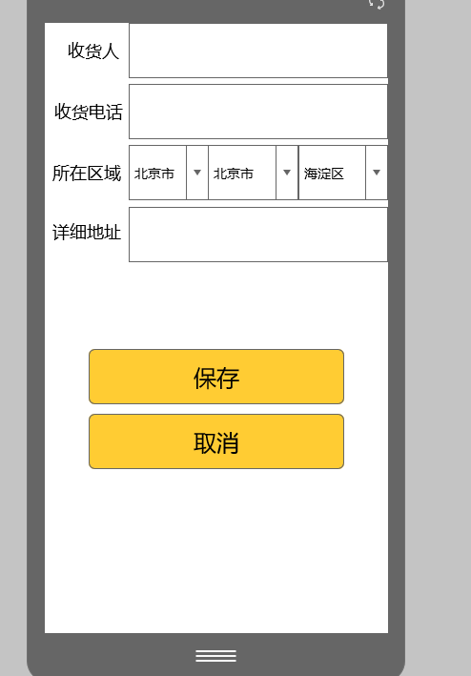

**5.更多功能**

**此功能下包含 广告轮播图、领取优惠券、热销排行、附近商店等功能,主要用于我们的商家打广告,以及推荐给用户最优质的产品.**

### **轮播图**



主要显示广告商品图片以及提供链接

### **领劵中心**

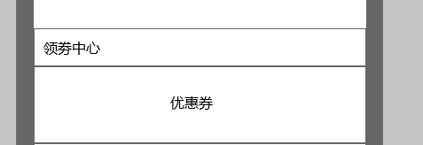

**领取本商城的优惠券**

### **热卖推荐**

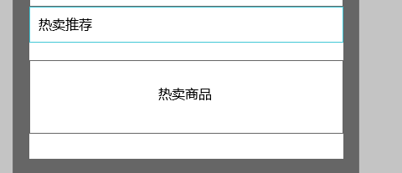

**推荐本店热销Top5的商品**

### **定位**

**得到您的位置**

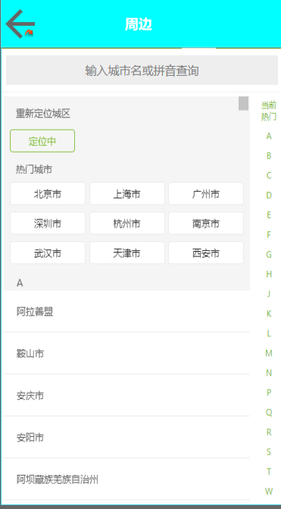

### **周边商城**

**显示距您最近的我们的实体店铺**



 